**Знакомимся с инструментом Кисть**

Если вы только начинаете свой путь в Фотошоп, то этот урок для вас! Наш автор Оксана Решетнева, поможет вам сделать первые шаги в этом направлении.

Чтобы помочь закрепить полученные навыки, Оксана покажет, как сделать легкий макияж в естественных тонах и как добавить блеск волосам, используя различные режимы наложения кисти и регулируя ее непрозрачность.



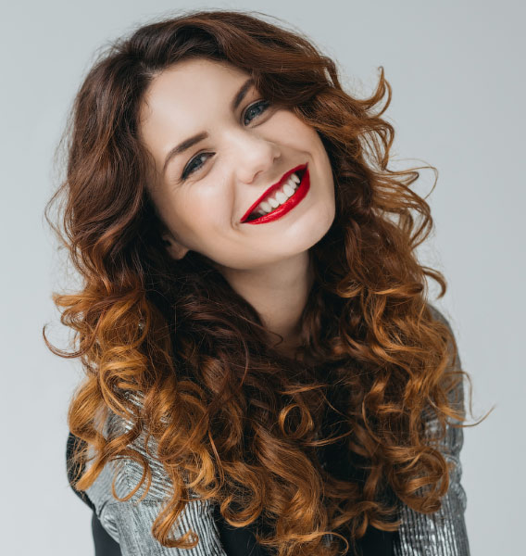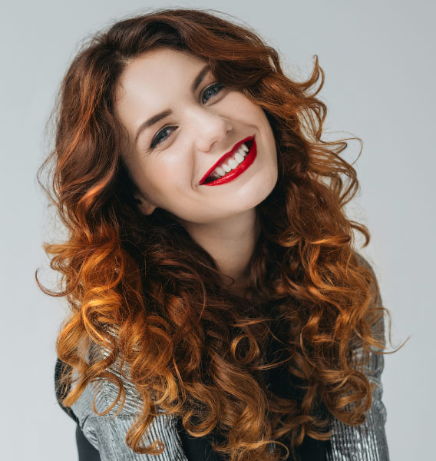

В итоге вы получите самые базовые понятия и научитесь настраивать размер, цвет и форму кисти. Кроме этого узнаете в работе каких еще инструментов участвуют настройки кисти.

Итак, время пошло!

## 1. Подготовка

### Шаг 1

Открываем изображение, с которым мы собираемся работать. **Файл – Открыть (File – Open).**

### Шаг 2

Создадим копию фонового слоя **(Ctrl+J)**. А затем скроем фоновый слой на панели **Слои (Layers)**.

[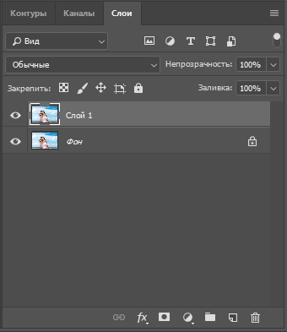](https://img.photoshop-master.ru/articles/art107/002.jpg)

## 2. Создаем выделение

### Шаг 1

Первым делом нам нужно выделить девушку максимально быстро (можно не очень точно). Я буду пользоваться инструментом **Быстрое выделение** https://photoshop-master.ru/lessons/tools/q_select.jpg **(Quick Selection)**. Нажмите левую клавишу мыши и, удерживая ее, выделите задний фон. Постарайтесь захватить в выделение весь фон. Ничего страшного, если вместе с фоном выделяются также части наше пары. Должно получиться примерно так:

[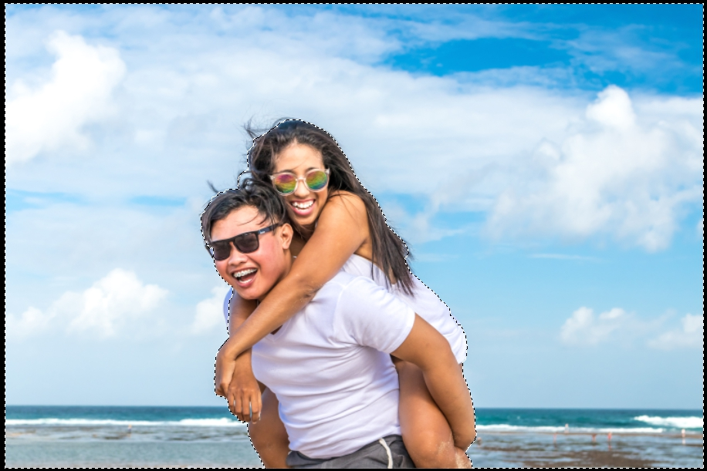](https://img.photoshop-master.ru/articles/art107/003.jpg)

Для удобства выделения можно увеличить масштаб изображения. Это удобно делать с помощью клавиш. И вообще, работа с клавишами ускоряет весь процесс обработки в несколько раз. Вот некоторые полезные комбинации:

* Увеличение масштаба – сочетание клавиш Ctrl и «+»
* Уменьшение масштаба – сочетание клавиш Ctrl и «-»
* Сделать изображение на весь экран – сочетание клавиш Ctrl и 0(ноль)
* Инструмент**Рука https://photoshop-master.ru/lessons/tools/Hand.gif (Hand)** удобен, когда изображение не помещается на весь экран. Позволяет сдвигать картинку. Нажмите на пробел и сдвигайте изображение, удерживая левую клавишу мыши и перемещая мышь по столу.
* Меняйте размер кисти, которой выделяете, нажатием на клавишу «[» для уменьшения размера кисти и «]» для увеличения.

### Шаг 2

Чтобы исключить из выделения ненужные части, на панели опций выберите кнопочку **Вычитание из выделенной области (Subtract from selection)**

[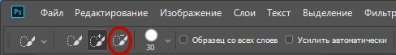](https://img.photoshop-master.ru/articles/art107/004.jpg)

и осторожненько поводите, удерживая левую клавишу, по тем местам, где имеется лишнее выделение. Если к выделению нужно еще что-то добавить, то выберите **Добавить к выделенной области (Add to selection)**:

[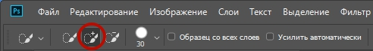](https://img.photoshop-master.ru/articles/art107/005.jpg)

Итак, вот что примерно должно получилось:

[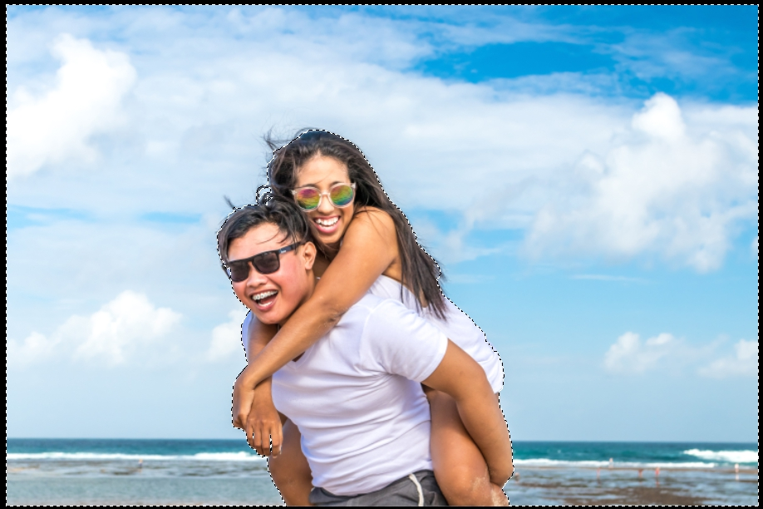](https://img.photoshop-master.ru/articles/art107/006.jpg)

### Шаг 3

Внизу панели **Слои (Layers)** щелкаем по иконке Добавить слой маску:

[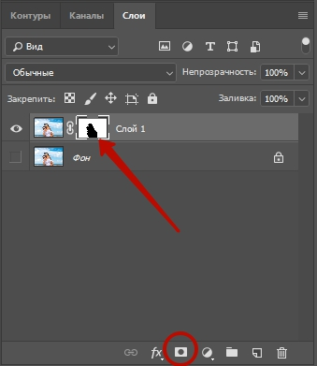](https://img.photoshop-master.ru/articles/art107/007.jpg)

[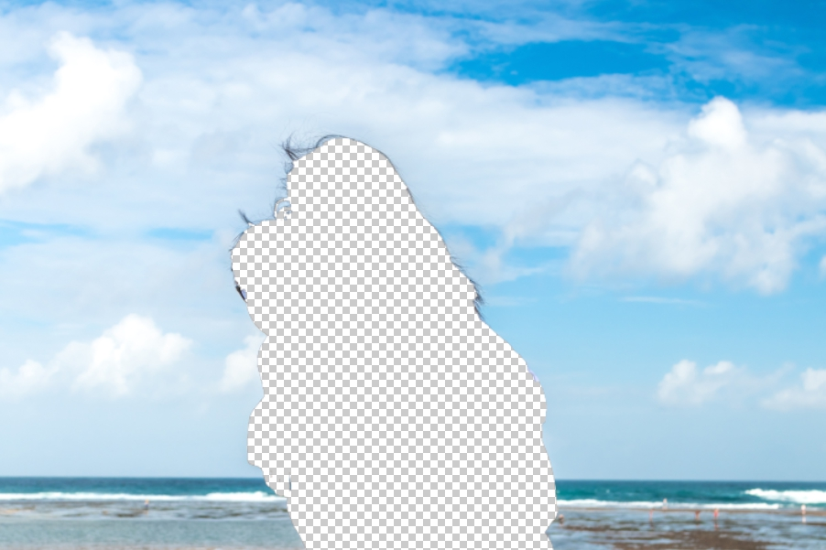](https://img.photoshop-master.ru/articles/art107/008.jpg)

У нас фон остался на месте, а люди скрылись. Все правильно, мы ведь выделяли именно фон. Чтобы поменять выделение в нашей маске, щелкаем мышкой 2 раза по миниатюре маски. Появляется окно со свойствами маски, нажимаем кнопку **Инвертировать (Invert)**.

[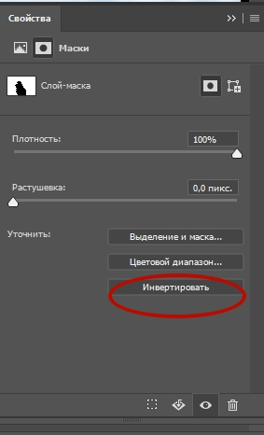](https://img.photoshop-master.ru/articles/art107/009.jpg)

Обратите внимание, что на панели слоев на миниатюре маски черный и белый цвет поменялись местами. Вот что получилось:

[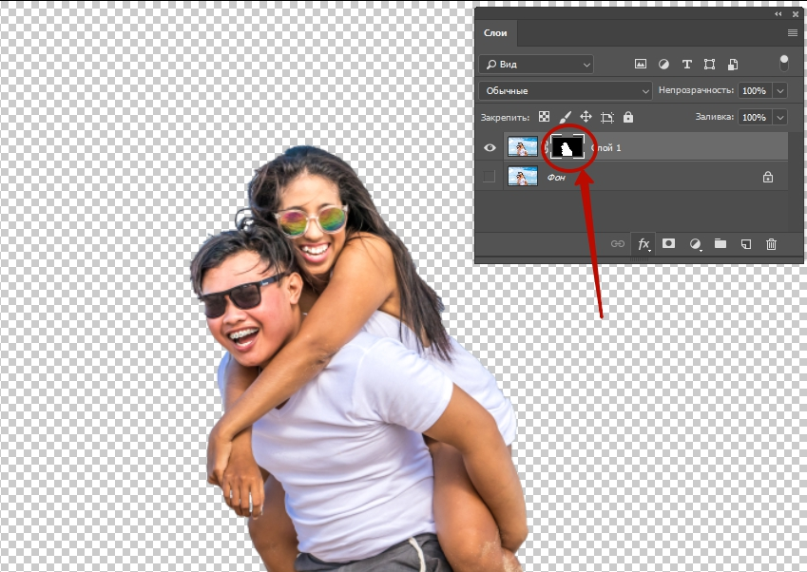](https://img.photoshop-master.ru/articles/art107/010.jpg)

У меня на все это ушло 2 минуты. А у вас?

## 3. Делаем коллаж

### Шаг 1

Открываем в Photoshop изображение, которое будет новым фоном.

[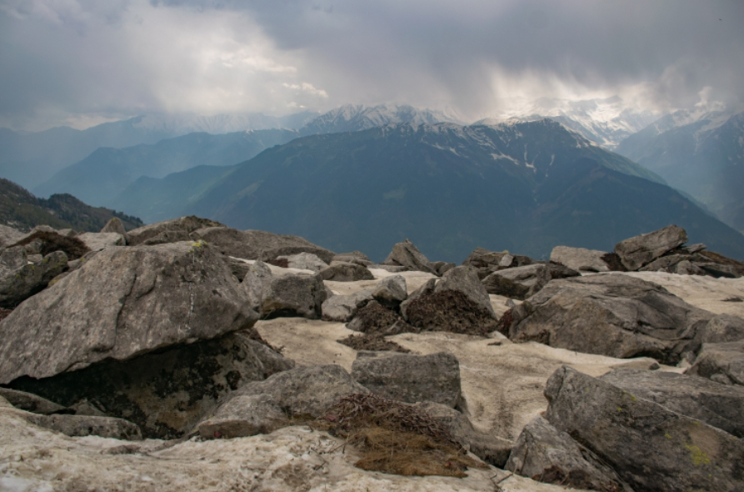](https://img.photoshop-master.ru/articles/art107/011.jpg)

### Шаг 2

Инструментом **Перемещение https://photoshop-master.ru/lessons/tools/move.png(Move)** щелкаем по миниатюре слоя с маской, удерживая левую клавишу мыши и тянем ее на закладку картинки с новым фоном. Ждем несколько секунд, пока закладка откроется, и отпускаем нашу пару на фоновое изображение. Вы можете расположить ее или изменять размер так, как вам захочется, используя этот же инструмент **Перемещение https://photoshop-master.ru/lessons/tools/move.png(Move)**. У меня получилось так:

[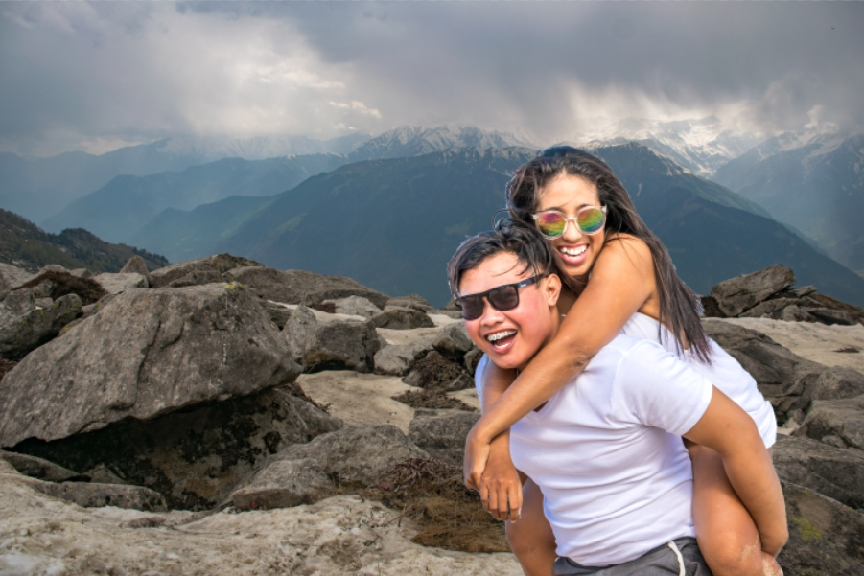](https://img.photoshop-master.ru/articles/art107/012.jpg)

Да, волосы выделены не идеально, торчат куски светлого фона, а также, в некоторым местах, волосы обрезаны:

[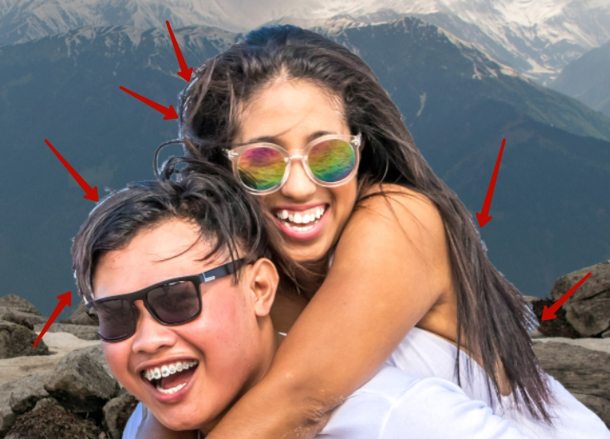](https://img.photoshop-master.ru/articles/art107/013.jpg)

Отлично, есть над чем поработать. Кстати у нас осталось 2 минуты.

### Шаг 3

На палитре слоев щелкните мышкой по маске слоя:

[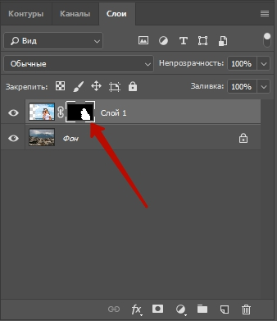](https://img.photoshop-master.ru/articles/art107/014.jpg)

Откроется окно свойств, там нажмите кнопку **Выделение и маска…(Select and Mask…)**

[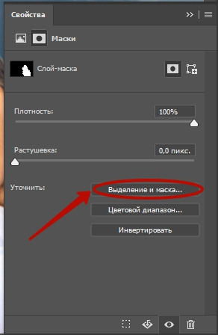](https://img.photoshop-master.ru/articles/art107/015.jpg)

В списке **Вид (View)**выбираем На чёрном (On Black). Это делается для удобства обработки контуров

[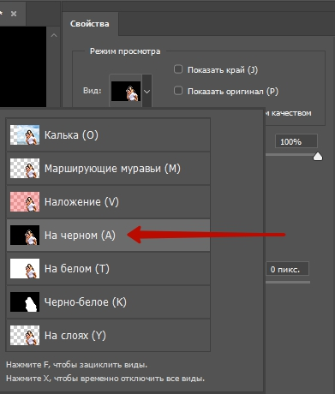](https://img.photoshop-master.ru/articles/art107/016.jpg)

Сразу стало видно, какое неточное было выделение:

[](https://img.photoshop-master.ru/articles/art107/017.jpg)

### Шаг 4

Инструментом Уточнить края, который вы сможете найти в этом же окне, поводим по контуру волос. Если в прошлый раз при выделении вы отрезали некоторую часть волос, само время их вернуть.

[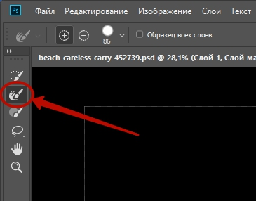](https://img.photoshop-master.ru/articles/art107/018.jpg)

Вот что получилось пока:

[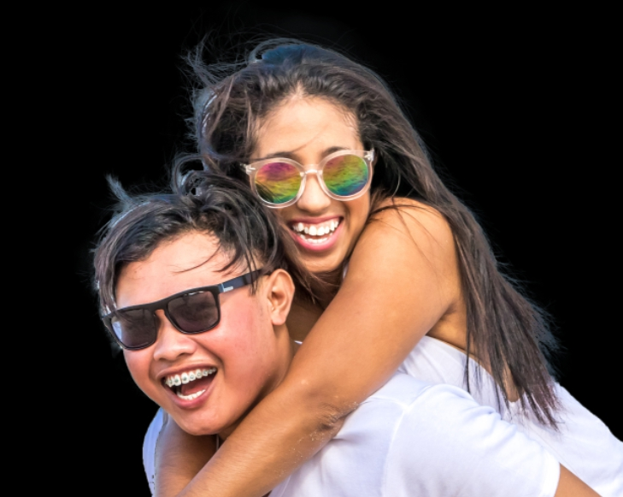](https://img.photoshop-master.ru/articles/art107/019.jpg)

Теперь, чтобы получилось более естественно, в этом же окне выставляем следующие настройки:

* **Растушевка (Feather)**– делает весь контур немного размытым
* **Контрастность (Contrast) –** добавляет четкости краям выделения
* **Сместить край (Shift Edge)**– срезает контур (если двигать ползунок влево)
* Последняя галочка **Очистить цвета (Decontaminate Colors)** и ползунок **Количество (Amount)** позволили еще больше убрать белый ореол вокруг волос.

[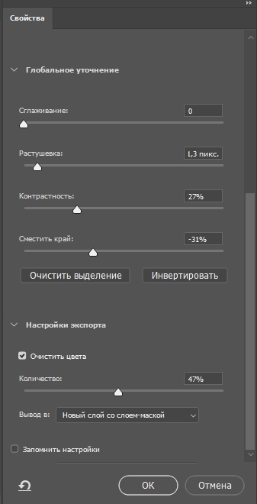](https://img.photoshop-master.ru/articles/art107/020.jpg)

Если у вас изображение другое, то, скорее всего, и настройки будут другими. Попробуйте просто поиграть с ползунками и вы увидите разницу. Все, можно нажимать кнопку Ок. Появился третий слой с маской, а на предыдущем слое выключен глазик.

[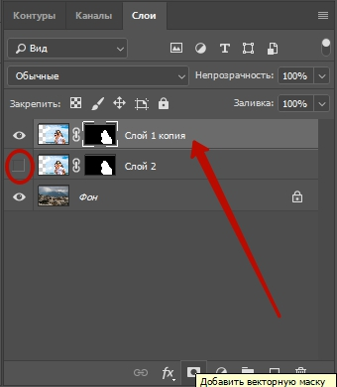](https://img.photoshop-master.ru/articles/art107/021.jpg)

## 4. Результат

Хороший результат для пяти минут.

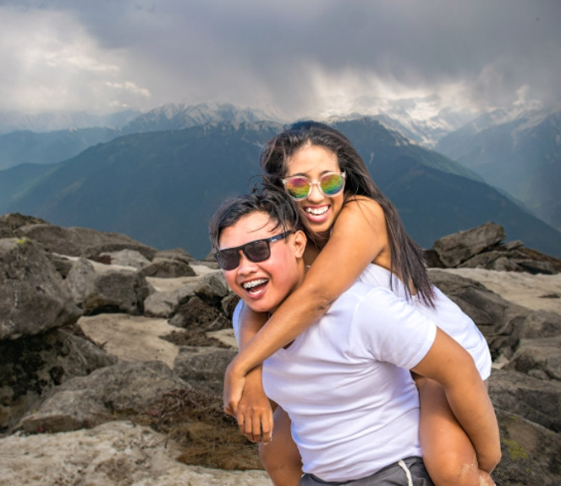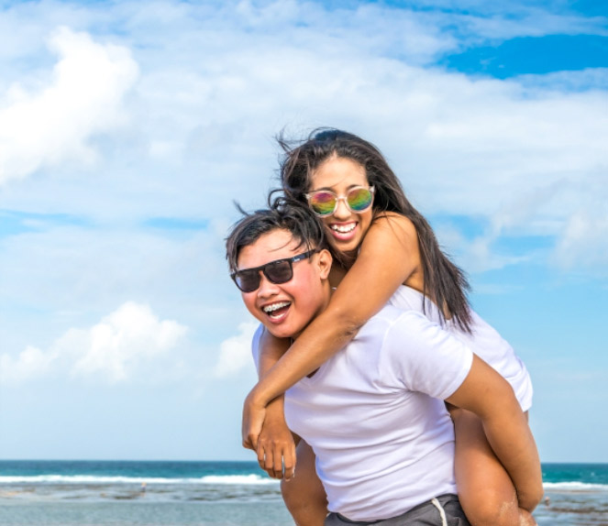

Финал:

[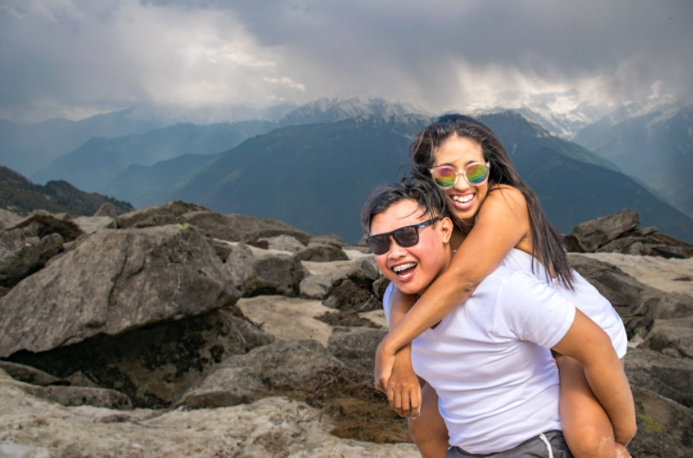](https://img.photoshop-master.ru/articles/art107/29002.jpg)

Фух, как раз уложились в 5 минут. Очень надеюсь, что урок оказался для вас полезным.